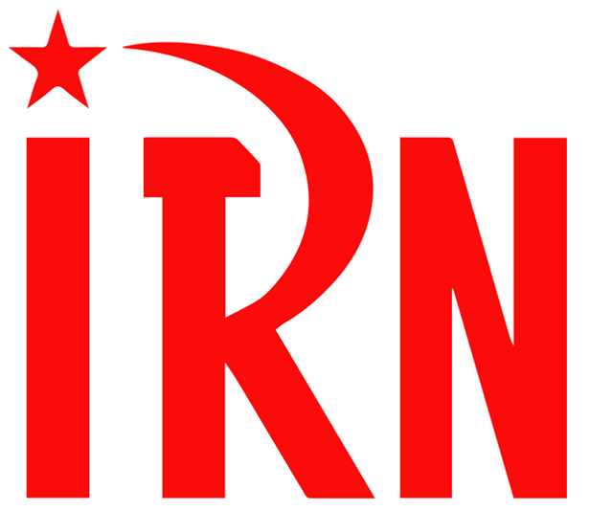

（P00）插图：纪念切·格瓦拉牺牲55周年
（P01）俄乌两国共产主义青年在国际主义旗帜下并肩战斗
（P04）荷兰新共产党评伊朗近期事件
（P07）捷克人民抗议物价危机
（P11）要求尊重委内瑞拉共产党的政治权利的联合声明
（P14）希共关于社会主义国家体制的纲领性方针

2022年第31期
2022年10月7日

订阅方式（三选一即可）：
1. 扫描二维码填写您的邮箱
（如无法提交，请在空白处点击再试）
2. 进入以下链接填写您的邮箱
https://cloud.seatable.cn/dtable/forms/ff203a21-e739-4321-bb63-3d9665873695/
3. 用您的邮箱发送“订阅”至irn3000@outlook.com
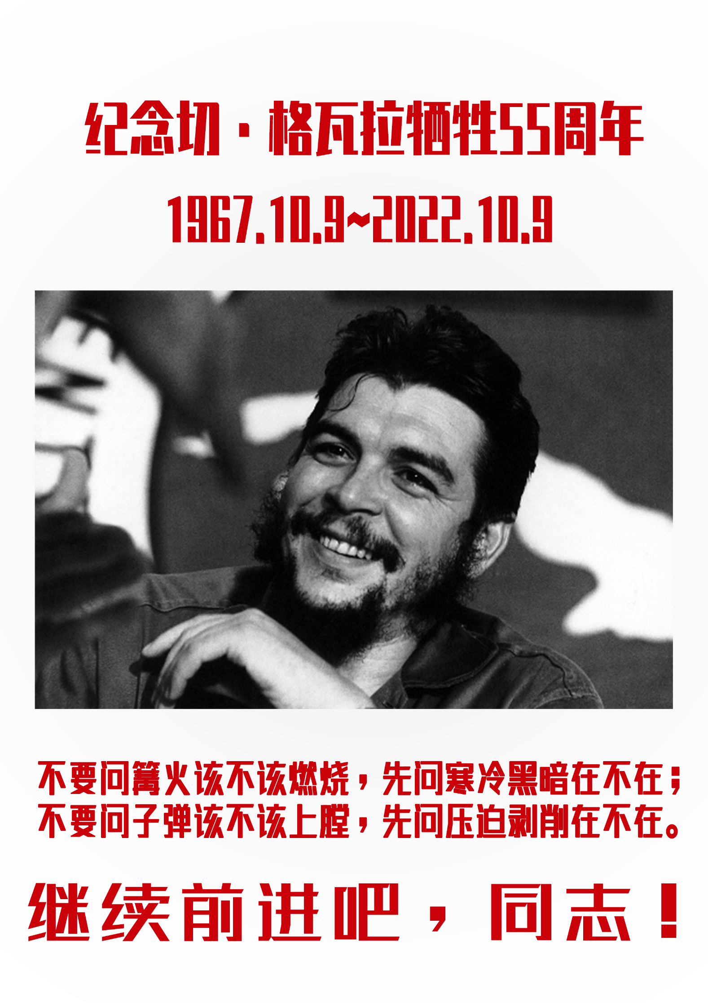

俄乌两国共产主义青年在国际主义旗帜下并肩战斗
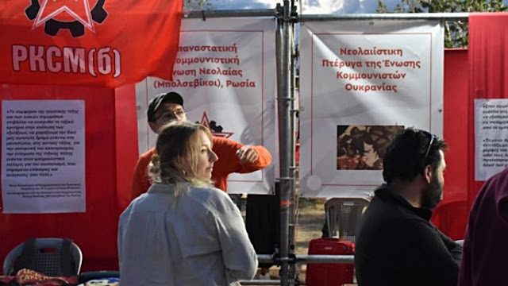
来源：希腊“保卫共产主义”网站
日期：2022年9月24日
题图：在希腊共青团《向导》节活动中，两个青年组织的摊位紧挨着。左侧为俄罗斯革命共产主义青年团（布尔什维克），右侧为乌克兰共产主义者联盟青年组织。
链接：http://www.idcommunism.com/2022/09/ukrainian-russian-young-communists-give-lesson-on-proletarian-internationalism.html
当下，各种当代考茨基分子和其他机会主义者仍在为俄罗斯资产阶级的利益辩护。在普京反动政府与西方帝国主义的激烈竞争中，这些机会主义者成为了普京政府的谄媚奴仆。然而，也正是在当下，俄乌两国的共产主义青年从雅典发出了无产阶级国际主义的有力信号。
第48届希腊共青团（KNE）《向导》节（Odigitis Festival）[1]共有来自35个外国共青团的代表出席。节日活动的照片很能说明问题：俄罗斯革命共产主义青年团（布尔什维克）（Revolutionary Communist Youth League of Russia (Bolsheviks)）和乌克兰共产主义者联盟青年组织（Youth Wing of the Union of Communists of Ukraine）[2]的同志们站在一起。这提醒我们：要反对资产阶级民族主义、沙文主义、法西斯主义，只有靠无产阶级国际主义。
这些来自俄乌两国的共产主义青年拒绝在帝国主义阵营之间选边站。在这场只服务于大资本利益（一边是“西方”垄断集团，另一边是俄罗斯资产阶级）的战争中，他们拒绝成为“有用的傻瓜”。
俄乌两国的共产主义青年们认为：欧洲-大西洋帝国主义阵营（即美国-北约-欧盟）和资本主义俄罗斯是同一枚硬币的两面。他们充分理解列宁的话的正确性——“觉悟的工人阶级对哪一个帝国主义强盗集团都不能支持”[3]；他们也明白，“支持最不具有侵略性的帝国主义”完全是反列宁主义、损害工人阶级利益的观念。
是啊，这几天参与希腊共青团《向导》节的俄乌两国共产主义青年出色地回击了所有号召工人在错误旗帜下参战的考茨基分子和社会沙文主义者。两国的青年和劳动人民正在经受这场毁灭性战争的后果，他们之间毫无分歧。相反，他们想要而且必须要和平地共同生活，正如他们曾在苏联的框架下和平相处70余年那样。
出路只有一条，那就是工人阶级反对垄断组织与资产阶级、推翻产生帝国主义战争的资本主义剥削制度的独立斗争。现在，无产阶级国际主义前所未有地适时且必要。
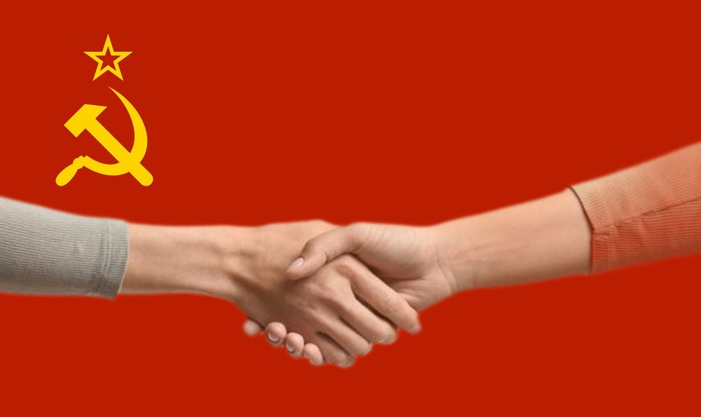

荷兰新共产党评伊朗近期事件
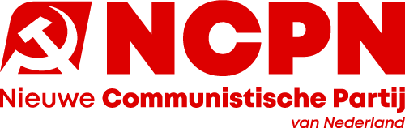
来源：荷兰新共产党网站
日期：2022年9月26日
链接：https://ncpn.nl/en/mahsa-aminis-murder-is-a-sign-of-a-rotten-system-down-with-barbarism-down-with-capitalism/
马赫萨·阿米尼谋杀案是腐朽制度的标志
——打倒野蛮，打倒资本主义！
荷兰新共产党（NCPN）和共产主义青年运动（CJB）谴责伊朗“道德警察”对22岁的马赫萨·阿米尼（Mahsa Amini）的野蛮谋杀和对伊朗人民示威的镇压。伊朗的反动伊斯兰政权野蛮地镇压和歧视女性，以此维持对人民的剥削。我们支持伊朗人民反对该政权的斗争。
资本主义制度通过宗教复刻出那些针对女性的应受谴责的反动观点。我们不能把马赫萨·阿米尼谋杀案与这些观点割裂开。在全球各地都能看见一种危险的趋势：反对女性尤其是女性工人的成就。这表明，帝国主义是腐朽的制度，它只会带来更多的苦难、剥削和溃烂。
全世界工人阶级不应为美国、欧盟和北约的帝国主义野心卖命。“欧洲-大西洋”集团正在利用伊朗人民的愤怒，在这一地区推进自己的计划。他们这么做显然是伪善的：他们仍与罪行累累的沙特阿拉伯政权关系紧密，该政权也同样压迫女性民众。另外，在美国和一些欧盟国家，女性权利（如堕胎权）仍然受到压制。此外，这些国家的资产阶级口头上大谈自己尊重女性权益，却又通过维持资本主义，创造出各种恶化女性处境的条件。
欧洲-大西洋集团攻击伊朗，并对伊朗施加罪恶的封锁，这一事实被伊朗政府拿来作为残暴镇压人民合理愤怒的借口。伊朗政府假装自己是“反帝国主义”力量，但同时却越来越让本国的垄断集团融入新的“欧亚”帝国主义集团（其中包括俄罗斯资产阶级）的组建中去。
在这场斗争中，工人阶级不应受骗去在两帮强盗之间“选边站”。全世界工人阶级必须从这个或那个资本家阶级的图谋中脱身。资本主义助长着对女性的暴力。只有反对资本主义、争取建立没有剥削的新制度——社会主义-共产主义——的斗争才能解决人民面临的问题。

荷兰新共产党中央委员会
共产主义青年运动中央委员会

捷克人民抗议物价危机
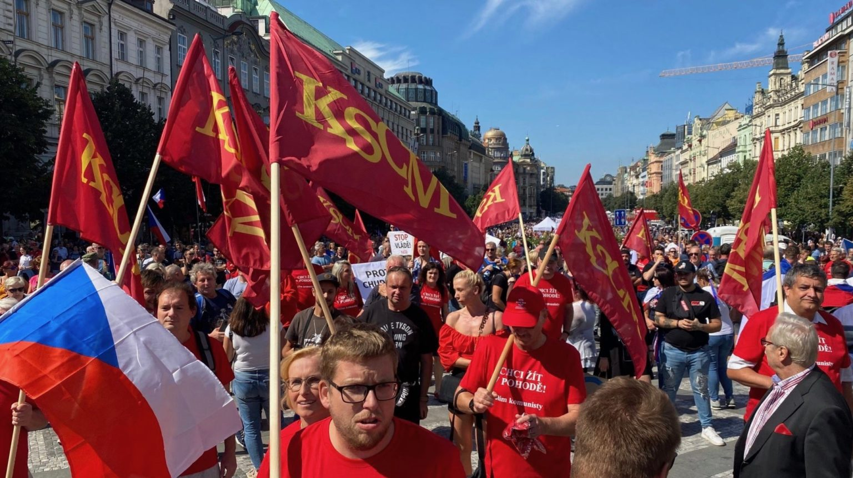
来源：印度“人民快讯”网站
日期：2022年9月6日
题图：捷克共产主义者在布拉格参与抗议，反对生活开销危机。
链接：https://peoplesdispatch.org/2022/09/06/protests-surge-in-czech-republic-against-soaring-cost-of-living-crisis/
尖锐的生活开销危机让全捷克人民陷入挣扎，然而捷克总理彼得·菲亚拉（Petr Fiala）却指责抗议者是亲俄鼓动家。
2022年9月3日星期六，几万抗议者参与了捷克首都布拉格的瓦茨拉夫广场（Wenceslas Square）上的动员活动，抗议政府无力应对尖锐的生活开销危机。抗议者们指责中右翼联合政府优先考虑给乌克兰输送武器，而不是处理捷克民众的问题。抗议者们还要求总理彼得·菲亚拉辞职。9月2日，在反对党的提议下，众议院举行了对捷克政府的不信任投票，但没有通过。
包括捷克和摩拉维亚共产党（KSČM）在内的各反对党的领导人和活动家们也参加了这场动员。
由于俄乌战争仍在持续，以及欧盟、美国对俄罗斯向欧洲出口天然气的制裁，全欧洲的能源价格已经飙升，导致了尖锐的生活开销危机。全欧洲（包括英国、比利时、意大利、爱尔兰、阿尔巴尼亚等国）的工人阶级群体已经组织了多场动员行动和抗议行动，要求政府处理危机，把工资水平提高到飙升的通货膨胀水平，并实施能源价格上限。在捷克共和国，工人阶级群体和反对派政党都批评政府没有采取任何有效措施来控制飙升的燃料和食品价格。据报道，捷克的通货膨胀率可能快要达到20%。
据报道，捷克政府正在军备方面援助乌克兰来对抗俄罗斯。这个政府把抗议者们称作煽动者、亲俄鼓动家。捷摩共领导人、欧洲议会议员卡特琳娜·科内尼亚（Katerina Konecna）抨击了政府对抗议者的卑鄙诽谤，同时对参与星期六抗议的某些右翼反对党持保留态度。
9月5日星期一，捷摩共声明说：“长久以来，捷克共产主义者们都十分关切总理的举动。这一系列举动的顶峰就是公开表达对捷克共和国民众的蔑视。政府成员越发清晰地表现出他们并不把捷克民众放在第一位，因此在2022年9月3日，民众开始表达自己对政府若干举措的反对态度。布拉格的瓦茨拉夫广场挤满了人，人民通过参与抗议，清楚地表达了他们的态度：当前的右翼政府正在威胁人民的有尊严的生活，这是人民不能接受的。”
捷摩共重申：它要求乌克兰局势得到和平解决，要求结束一切违反国际法的军事行动。党也呼吁于9月17日在布拉格再组织一次大规模动员来反对政府。
捷克共产主义青年联盟（KSM）声明说：“这场抗议表达了人们对危机与战争的后果的不满，而危机和战争正是由统治阶级的政策带来的——统治阶级正与国外帝国主义机构（即欧盟和北约）合作并系统性地服从它们。人们在日常生活中可以清楚地感受到这种后果。”
共产主义青年联盟还说：“捷克国内的电力供应处（它们大多数都是由社会主义国家建成或计划的）本来足够满足全国的需求，然而德国股市投机者们的态度却导致电价全面上涨，而官方政策则打算侧重进口能源、抑制国内能源，这真是自相矛盾的局面。”
今年1月，捷克共产主义者和捷克和平运动（Czech Peace Movement (CMH)）组织了一次大规模动员，反对政府给乌克兰提供军备和支持北约演习的决定。

要求尊重委内瑞拉共产党的政治权利的联合声明
来源：共产党和工人党国际会议“团结网”（SolidNet）
日期：2022年9月6日
链接：http://solidnet.org/article/Paraguayan-CP-Joint-Statement-For-the-respect-of-the-political-rights-of-the-PCV/
签署本声明的组织和个人极为关切地注意到委内瑞拉统一社会主义党（United Socialist Party of Venezuela (PSUV)）第一副主席迪奥斯达多·卡贝罗（Diosdado Cabello）通过其在委内瑞拉电视台（Venezolana de Televisión）的节目“和俱乐部在一起”（Con el mazo dando）所发表的言论。在这些言论中，委内瑞拉共产党（Communist Party of Venezuela (PCV)）的领导层尤其是总书记奥斯卡·菲格拉（Óscar Figuera）被污蔑为“美国代理人”，并遭到其他性质类似的严重指控。
作为对这些无端指责的回应，委共发表了一份公开声明，谴责 “取缔、干预或废除委共的合法政治能力的意图，这与针对‘争取大众祖国’（Patria Para Todos）和‘图帕马罗’（Tupamaro）[1]等政党的手法类似”。
近日，卡贝罗发表了一篇新的声明，将委共与一位被指控在乌戈·查韦斯及马杜罗时期在委内瑞拉国家石油公司（PDVSA）涉嫌腐败的前部长联系起来。并且，有消息称政府将推动取消全国代表大会议员菲格拉的议员资格，撤销其豁免权和席位，此外还有其他各种针对委共组织的法律行动。由于上述种种事件，局势进一步恶化。
早在2020年的选举过程中，委共就曾谴责全国选举委员会无理、武断地取消“大众革命替代”（Revolutionary Popular Alternative (APR)）[2]竞选州长和市长（包括首都加拉加斯市）的几名候选人的资格。除了这些违规行为外，还有针对“大众革命替代”所有候选人向媒体公开讲话的严格审查。这种审查的情况后来进一步扩大到了全国代表大会，到目前为止，由“大众革命替代”和委共选出的议员菲格拉在就职近两年后仍然被拒绝和限制发言。
我们敦促委内瑞拉统一社会主义党当局和委内瑞拉玻利瓦尔共和国政府的各个机构，以政治辩论的方式处理和委内瑞拉共产党的政治和意识形态分歧，尊重委共领导人（包括其议会代表和总书记奥斯卡·菲格拉）的政治权利、合法地位和发言权。
签署者：
“团结网”党派（SolidNet Parties）：
奥地利劳动党
巴西的共产党
希腊共产党
墨西哥共产党
荷兰新共产党
巴拉圭共产党
菲律宾共产党[PKP 1930]
西班牙工人共产党
其他签署者：
阿根廷大众经济工作者联合会移民工人及难民秘书处
阿根廷大众反抗运动
阿根廷“波利·莱斯卡诺”专栏

希共关于社会主义国家体制的纲领性方针
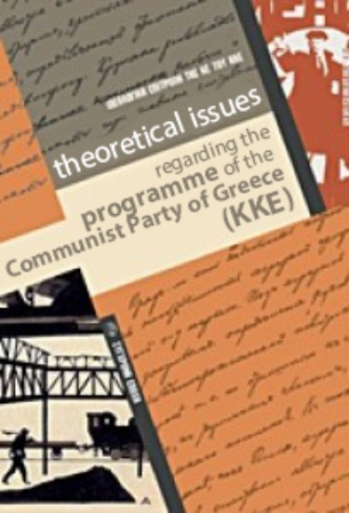
编者按：现行《希腊共产党纲领》通过于2013年4月希腊共产党十九大，本系列文章是对该纲领的解释。本刊正连载此系列文章，下文是第三章第五节。
来源：希腊共产党网站
链接：https://inter.kke.gr/en/articles/Theoretical-Issues-regarding-the-Programme-of-the-Communist-Party-of-Greece-KKE/
第三章 社会主义-共产主义：希腊共产党为之斗争的社会
3.5希腊共产党关于社会主义国家体制的纲领性方针是怎样的？
工人阶级是起领导作用的社会力量，是共产主义生产关系的承载者。鉴于非无产阶级的社会阶层转变为社会生产中的工人的前景，工人阶级客观上也代表着他们的利益。列宁曾说：“只有无产阶级，由于它在大生产中的经济作用，才能成为一切被剥削劳动群众的领袖，这些被剥削劳动群众受资产阶级的剥削、压迫和摧残比起无产阶级来往往有过之而无不及，可是他们不能为自己的解放独立地进行斗争。”[1]历史上第一次，一个阶级（即无产阶级）的专政代表了大多数人的利益，而此前的一切政治权力都是把少数人的利益置于多数人的利益之上。
在这个意义上，从社会主义建设开端之日起，国家就开始“消亡”。它不再是“国家”这个词本身意义上的国家，不再是剥削社会的背景下形成的那种国家。
恩格斯曾指出，无产阶级专政的经济任务构成了国家消亡的经济基础：“国家真正作为整个社会的代表所采取的第一个行动，即以社会的名义占有生产资料，同时也是它作为国家所采取的最后一个独立行动。”[2]列宁也指出：“无产阶级专政不只是对剥削者使用的暴力，甚至主要的不是暴力。这种革命暴力的经济基础，它的生命力和成功的保证，就在于无产阶级代表着并实现着比资本主义更高类型的社会劳动组织。实质就在这里。共产主义的力量源泉和必获全胜的保证就在这里。”[3]
《希腊共产党纲领》对革命工人政权的分析是：
“社会主义政权是工人阶级的革命政权，是无产阶级的专政。工人阶级的政权将以人民创造的新机关，代替革命活动所砸烂的全部资产阶级机关。
革命工人阶级政权需要用各种手段来实现高水平的组织。它需要在工业单位的管理实践中推行工人控制，特别是在具有战略重要性的部门。这样，工人阶级政权才能在一切条件下开展创造性的社会、经济和文化工作……
革命工人阶级政权的根本原则，来源于工人阶级在社会化生产过程中的客观地位，即便他们还没有完全意识到自己的社会作用。
新政权和旧的资产阶级政权的根本原则是完全对立的，因为劳动的社会化让生产资料私有制变得过时了。革命工人阶级政权镇压反革命活动的力度和形式，取决于各政治和社会组织对工人阶级和资本家阶级这两股相互冲突的力量所持的立场。”[4]
无产阶级专政的民主性建立在如下事实的基础上：在历史上，它是第一个让被剥削群众进行统治，而对剥削者进行镇压的政权。它依赖于工人的参与和控制。在回应那些以资产阶级民主作为标准来攻击无产阶级专政的人时，列宁指出：“无产阶级专政，即被压迫者先锋队组织成为统治阶级来镇压压迫者，不能仅仅只是扩大民主。除了把民主制度大规模地扩大，使它第一次成为穷人的、人民的而不是富人的民主制度之外，无产阶级专政还要对压迫者、剥削者、资本家采取一系列剥夺自由的措施。”[5]
从制度和职能上说，无产阶级专政是“巴黎公社式”或“苏维埃式”的政权，也就是说，这一政权是通过工人阶级及其同盟的革命斗争所创造的机关来执行的，而其中的立法权、行政权和司法权是一体。
在这些机关中工作的人，是工人自己选举出来的、能够被罢免的工人代表。工人政权的基本结构是生产单位、工作场所，社会和工人对（生产的）方向的控制就是在那里实现的。
这些机关仍然保留着代表，但是独立的议会制度被废除了，立法权与行政权的分离以及议员与国家雇员的特权也被废除了。
那些被选出来参与革命政权机关的人不是职业议员，也不与他们的本职工作相脱离。
民主集中制是无产阶级专政体制的根本原则。它保障了社会中的少数服从多数，以及社会的意志与行动之间的统一，以便进行社会主义建设。苏联的经验表明，无产阶级专政依赖于劳动群众的动员，这样才能使党的指示得到广大群众的拥护。
在新的条件下，阶级斗争以其他形式继续存在。作为阶级斗争机关的社会主义国家，并不将其组织职能局限于防御性的镇压上。在共产党的领导下，它还具有创造性的经济、文化和教育职能。它体现了一种更高级的民主，其主要特征是工人阶级和广大人民积极参与下列活动：社会主义社会的建设，旧的矛盾和社会不平等的解决，对生产单位和一切权力机关的社会与行政工作的自下而上的管理。对阻碍社会主义建设的决定和实践进行批评的权利，对官员的主观独断和官僚主义行为、其他负面现象和偏离社会主义-共产主义原则的行为不受阻碍地进行谴责的权利，都将得到保障。
工人政权的基础是：所有具备劳动能力且已满法定年龄的人有劳动的义务，并通过劳动践行自己对于政权机关的权利和义务。同时，政权机关和整个工人阶级国家保证每个人拥有工作，这些工作应符合于每个人的专业化或再专业化状况，而不限于其教育水平和语言、文化、宗教背景。
工人政权的基石是生产单位、社会服务机构、行政单位和生产合作社。
直接和间接的工人阶级民主，以及控制、责任和召回的权利，都以劳动人民大会为基础。
在社会主义政权中，选举权意味着劳动者有权选举他人或被选举进入一切权力机关，控制和罢免其委员和代表。只有刑事处罚能剥夺这项权利。
工人阶级政权与自雇者和合作社农民联合，让他们通过自己的委员会选出各自独立的代表。类似地，退休者也选出同样的委员会。这些委员会具有过渡的性质，反映了所有制的过渡形式。过渡的目标是把这些阶层纳入到直接社会生产中去。
地区和中央机关的结合保障了政权的工人阶级性质。自雇者和合作社农民也在这些机关中拥有自己的代表。
建立和发展新社会的斗争，是共产党领导下的革命工人阶级利用社会主义-共产主义社会的运动规律来开展的。正因为此，相比于过去的社会经济形态，主观因素在新社会中发挥着更大的作用。在过去的社会经济形态中，人类活动总是被自发发展起来的生产关系的基础上的社会规律的自发作用统治着。
因此，共产党政治路线的科学性和阶级性是社会主义建设的必要前提。要是没有这些要素，就会出现机会主义；而如果机会主义未被战胜，它就会发展成为反革命力量。
作为掌握政权的工人阶级的党，作为工人阶级在意识形态和政治上的先锋队，共产党在无产阶级专政的机关里发挥着领导作用。
只有工人阶级的先锋队，也就是工人阶级中对坚定的阶级方向最为自觉的部分，才能够在建设无阶级的共产主义社会的任务中持续地表现出工人阶级的历史使命。它能够建立起工人阶级意志和行动的统一，从而使自己成为社会主义社会的领导力量。
列宁提出：“然而无产阶级专政不可能由包括全体无产阶级的组织来实现，因为不仅在我们这样一个极落后的资本主义国家，就是在所有其他资本主义国家，无产阶级都还那样分散，那样被人鄙弃，在某些地方还受人收买（具体来说，在某些国家里被帝国主义收买），以致无产阶级专政不能直接由包括全体无产阶级的组织来实现。只有吸收了阶级的革命力量的先锋队，才能实现这种专政。”[6]
他还解释了，社会主义建设的复杂任务需要一个意识形态上强大的党：“无产阶级专政是对旧社会的势力和传统进行的顽强斗争，流血的和不流血的，暴力的和和平的，军事的和经济的，教育的和行政的斗争。千百万人的习惯势力是最可怕的势力。没有铁一般的在斗争中锻炼出来的党，没有为本阶级一切正直的人们所信赖的党，没有善于考察群众情绪和影响群众情绪的党，要顺利地进行这种斗争是不可能的。”[7]
党在无产阶级专政中的领导作用，意味着它通过自己的组织指导无产阶级政权机关、镇压机构、军队工会、合作社、群众组织，当然还有直接社会生产的组织管理机构等。党的目标是，通过让工人阶级及其同盟阶层参与工会、生产合作社、政权、生产管理和计划管理等机构，大规模地吸引并动员他们。它使得工人政权的一切机关都能够通过科学预测和有计划的行动来创造新的共产主义关系。
自然地，无产阶级专政的上层——政府和人民代表最高机关，由党的领导干部组成。列宁说：“我们是执政党，所以我们不能不把苏维埃‘上层’和党‘上层’融成一体，——它们现时在我国是融成一体的，而且将来也会如此。”[8]
这种关系是科学规律作用的结果。它不是通过共产主义的招牌，而是通过其实践的正确性而实现的。
工人阶级革命意识的增长，首先取决于共产主义生产关系的加强和工人参与的程度。革命政党的意识形态工作及其影响必须建立在这个物质基础上。
然而从另一方面来说，共产主义生产关系的加强也以工人的自觉行动为前提。当然，革命胜利时这种意识尚未在人民中间完全巩固下来，但这是接下来必须去做的事情。这将通过共产党的先锋行动来解决。因此，重要的是发展党的觉悟水平，使其始终高于一般来说仅反映每个时期当前经济关系的群众意识水平。
希腊共产党及其青年团的成员和干部将会以自我牺牲和无私的精神，不带有任何经济特权和其他特权地参与到一切形式的社会组织活动中，发挥意识形态-政治上的领导作用。
在教育、工人军队、保卫革命组织内的党的机关和力量的政治指导下，希腊共产党的青年组织——希腊共产主义青年团以相应的方式在学生中间行动。
希腊共产党党员和干部的作用一直经受着实践的检验——有时是肯定，有时则是否定。因此，这就要求他们增加自己的理论、科学和技术知识。这也有助于工人阶级在意识形态和政治上成熟，以便其成为社会主义-共产主义社会建设的领导力量。
党的领导作用的公认和实现，是其革命意识形态政治和组织建设在实践中不断得以检验的结果。革命理论和革命实践之间的辩证关系要不断经受检验。
共产党是向群众灌输革命意识的主要力量。因此，党必须具备高度的理论和意识形态水平，以便不仅在资本主义条件下，而且在社会主义建设的条件下毫不动摇地反对机会主义。

[1] 《向导》是希腊共青团的刊物。——译注
[2] 这两个组织的观点，详见本刊2022年第5期《俄罗斯革命共青团（布）声明：反对帝国主义重新瓜分乌克兰》、2022年第30期《俄罗斯革命共青团（布） 在三战可能爆发前夕的声明》、2022年第29期《乌克兰共产主义者联盟声明：关于战争和工人阶级的任务》。——译注
[3] 列宁，《俄国革命的对外政策》（1917年6月14日（27日））https://www.marxists.org/chinese/lenin-cworks/30/094.htm ——译注
[1] 委内瑞拉的两个左翼党派。——译注
[2] 委内瑞拉共产党为首的统一战线组织。——译注
[1] 列宁，《国家与革命》 https://www.marxists.org/chinese/lenin/191708-09/03.htm ——译注
[2] 恩格斯，《反杜林论》 https://www.marxists.org/chinese/marx-engels/20/005.htm ——译注
[3] 列宁，《伟大的创举》 https://www.marxists.org/chinese/lenin-cworks/37/001.htm ——译注
[4] 《希腊共产党纲领》 http://inter.kke.gr/en/articles/Programme-of-the-KKE/ ——原注
[5] 列宁，《国家与革命》 https://www.marxists.org/chinese/lenin/191708-09/06.htm ——译注
[6] 列宁，《论工会、目前局势及托洛茨基同志的错误》 https://www.marxists.org/chinese/lenin-cworks/40/030.htm ——译注
[7] 列宁，《共产主义运动中的“左派”幼稚病》 https://www.marxists.org/chinese/lenin/192004/05.htm ——译注
[8] 斯大林，《论列宁主义的几个问题》 https://www.marxists.org/chinese/pdf/russian_communists/stalin/nz1-20.pdf ——译注

